Tillsynsbegäran – information om höga naturvärden i avverkningsanmälan A 6839-2026 i Gotlands kommun
Denna tillsynsbegäran behandlar höga naturvärden i avverkningsanmälan A 6839-2026 i Gotlands kommun som inkom 2026-02-04 och omfattar 4,9 ha.
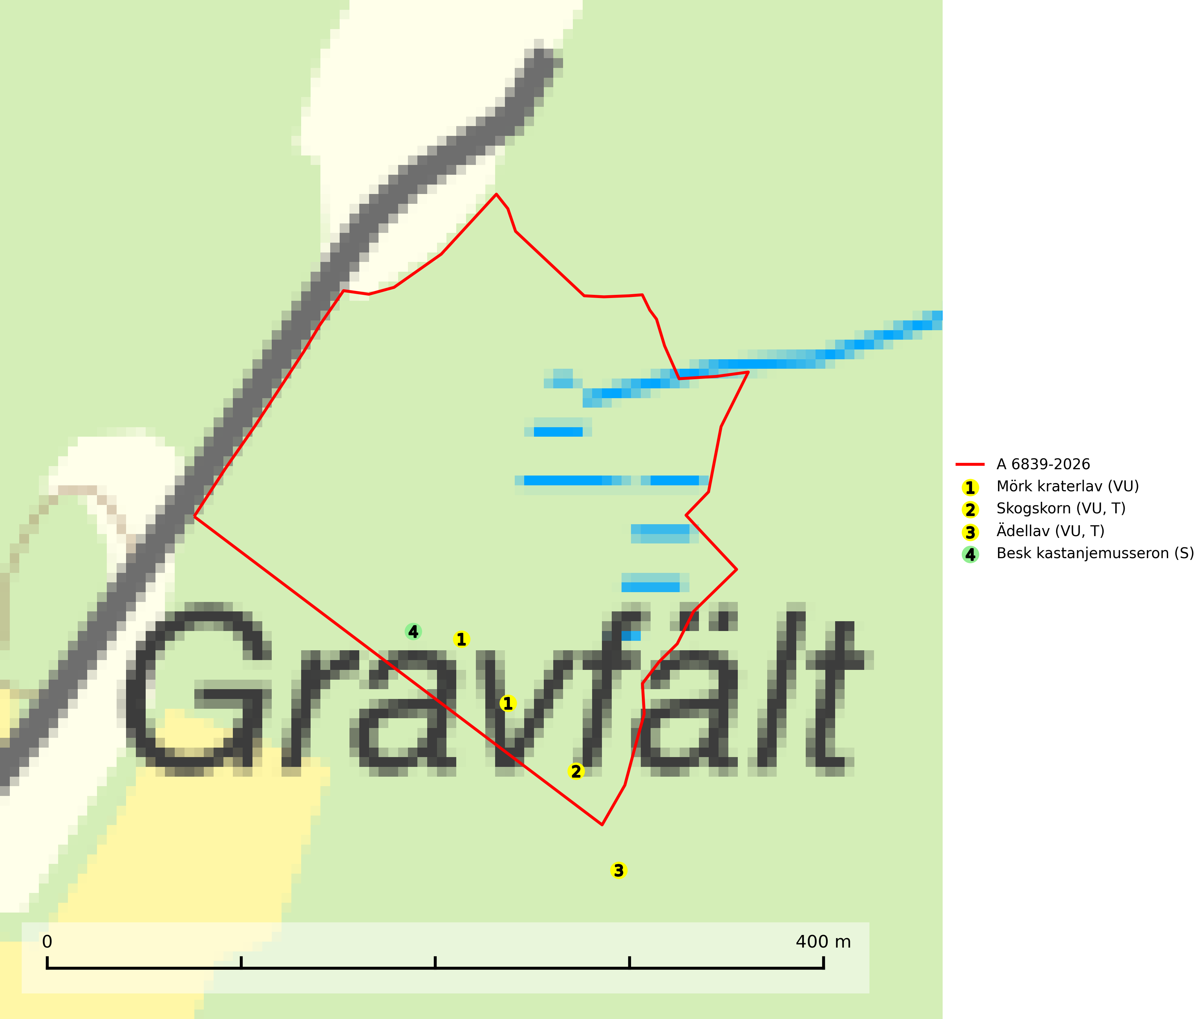
Figur 1. Fyndplatser för naturvårdsarter i och inom 25 meter från avverkningsanmälan. Markörer utan svart kant är placerade på fyndplatsen. Markörer med svart kant är placerade vid sidan av fyndplatsen har ett svart streck som visar fyndplatsens exakta position. Kartans mittpunktskoordinat är N 6391314, E 719686 i SWEREF 99 TM.
I och inom 25 meter från avverkningsanmälan finns fynd av 4 naturvårdsarter, varav 3 är rödlistade, 2 är typiska (T) och 1 är signalart (S): mörk kraterlav (VU), skogskorn (VU, T), ädellav (VU, T) och besk kastanjemusseron (S). Se Figur 1.

Tillsynsbegäran
Vi begär härmed att Skogsstyrelsen fattar beslut enligt miljöbalken som säkerställer att skogens höga naturvärden bevaras samt att EU-lagstiftning efterlevs och att artskyddsbrott förhindras.
Vi önskar även ta del av de ställningstaganden och beslut som myndigheten meddelar till följd av aktuell avverkningsanmälan och föreningens inlaga (se 34 § förvaltningslagen).

Naturvårdsarter och fridlysta arter
Nedan följer beskrivningar av de naturvårdsarter och fridlysta arter som har sina livsmiljöer och växtplatser i den avverkningsanmälda skogen. De påträffade naturvårdsarterna är ett tydligt kvitto på att det rör sig om en skog med höga naturvärden.
Mörk kraterlav (VU) växer på grov bark av ädellövträd som bok, alm, ask, lönn och ek. Miljöerna varierar från slutna bokskogar och andra ädellövskogar till öppna lövängar, alléer och parkmiljöer. Arten påträffas ofta vid basen av träden, men den förekommer inte sällan även en bit upp på stammen. Miljöerna har lång kontinuitet på gamla träd och tillsammans med mörk kraterlav förekommer ofta andra rödlistade lavar (SLU Artdatabanken, 2024).
Skogskorn (VU) är ett mycket sällsynt och värmeälskande lundgräs som växer på kalkhaltig mark i halvöppna ödellövskogar och extremrika kalkbarrskogar. Arten är placerad högst upp i Skogsstyrelsens värdepyramid för bedömning av skog med höga naturvärden. Dess växtplatser bör ej betas eller slutavverkas. Skogskorn är typisk art för 9020 Nordlig ädellövskog (SLU Artdatabanken, 2024; Nitare & Skogsstyrelsen, 2019).
Ädellav (VU) förekommer i kulturmiljöer som lövängar och ädellövträdsdungar på inägomark, skogsmiljöer som ädellövskog samt blandskogar med asp och gran. Luftfuktigheten är alltid hög. Arten är placerad högst upp i Skogsstyrelsens värdepyramid för bedömning av skog med höga naturvärden och lokaler bör skyddas mot slutavverkning och dikning. Ädellav är typisk art för 9020 Nordlig ädellövskog, 9070 Trädklädd betesmark och 9180 Ädellövskog i branter (SLU Artdatabanken, 2026; Nitare & Skogsstyrelsen, 2019).

